Gebruiksaanwijzing glucose dagcurve (GDC)

Je hebt van ons de opdracht gekregen om een glucose dagcurve bij te houden. Dit doe je op drie momenten op één dag: nuchter, 2 uur na het ontbijt en 2 uur na de lunch.
Nuchter wil zeggen dat je vanaf 22:00 uur de vorige dag geen eten of drinken meer nuttigt. Je prikt direct na het opstaan. Het is belangrijk dat je een gemiddeld ontbijt en lunch nuttigt zodat de waardes niet af zullen wijken van jouw gemiddelde waarde. Eet dus niet meer of minder dan je normaal gewend bent!

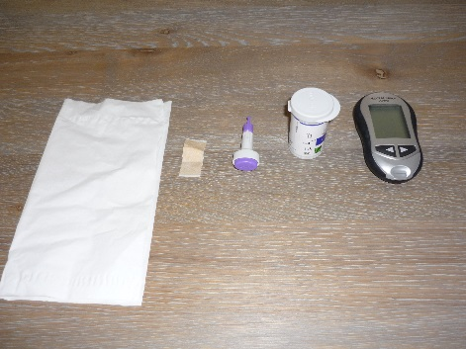
- Zet de benodigdheden klaar:

- Bloedglucoseapparaatje
- Prikker
- Lancet (waarmee je de druppel opvangt)
- Tissue
- Pleister

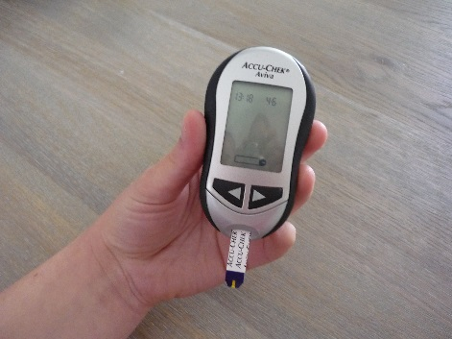
- Plaats één lancet in het apparaat. Het apparaat zal hierdoor vanzelf aangaan. Na een tijdje zie je op het display een plaatje van een lancet met een bloeddruppel knipperen. Het apparaat is nu klaar voor gebruik.

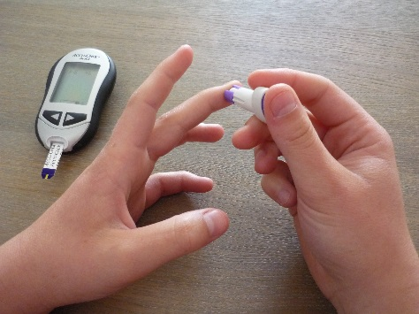
- Trek het paarse pinnetje uit de prikker. Druk de prikker strak op de huid en druk op de knop bovenaan de prikker (zie afbeelding). LET OP: je kunt de prikker maar één keer gebruiken. Dus druk pas op de knop als de prikker op je vinger staat.

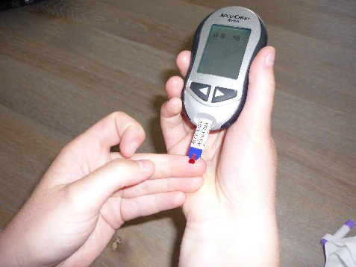
- Zorg voor een goede bloeddruppel. Soms is het hiervoor nodig de vinger te stuwen (een duwend-knijpende beweging onderaan de vinger in de vinger richting van de bloeddruppel). Veeg in geval van bezwete handen de eerste bloeddruppel weg met een tissue. Zet het onderste gedeelte van de lancet tegen de bloeddruppel aan. Het apparaatje zal zelf de bloeddruppel omhoog zuigen. Werk zoals op de afbeelding! Als je de druppel van bovenaf erop laat vallen dan zal het apparaat een foutmelding geven.
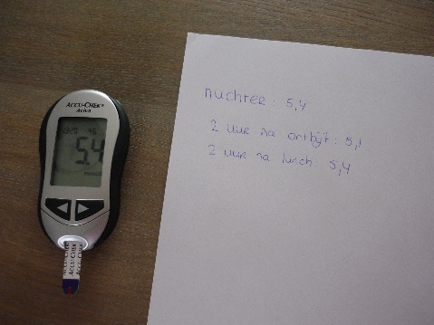
- Het apparaatje zal vrij snel de uitslag weergeven. Zorg dat je de uitslagen van de dag direct noteert zodat je ze niet vergeet. Bel de uitslagen naar ons door als je alle drie de metingen hebt verricht: 06 – 14 90 28 60. Je zult direct van ons horen of de uitslagen goed zijn.

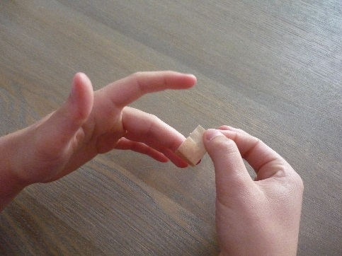
- Plak eventueel een pleister op het wondje. Indien je warme handen hebt kan het zijn dat de vinger nog even na blijft bloeden. Je kunt meerdere keren per dag in dezelfde vinger prikken.

